**Ketentuan;**

Simpanlah file lembar jawaban ini dengan format; **Kelas_Nama Lengkap**

Contoh; **TI 2A_Elok Nur Hamdana**

**Upload tugas jobsheet ini dengan batas maksimum sesuai jadwal perkuliahan masing masing kelas**

Upload file tugas jobsheet di website **lms.polinema**

|  |  |  |
| --- | --- | --- |
| **Nama** | : | Putri Norchasana |
| **Nim** | : | 2241720036 |
| **Kelas** | : | TI – 2H |

Tulislah Jawaban Pada Kolom Yang tersedia di bawah ini;

**LEMBAR JAWABAN JOBSHEET-1**

|  |  |
| --- | --- |
| **Soal No** | **Jawaban** |
| 1 | Div adalah sebuah bagian yang ada pada html, div berfungsi untuk menjadikan beberapa elemen di dalam html menjadi satu bagian untuk memudahkan memberikan style dengan css atau memanipulasi dengan javascript |
| 2 | Penggunaan class dan id adalah untuk mengelompokkan suatu element menjadi satu dan ketika class di panggil dalam css menggunakan tanda titik sedangkan id ketika di panggil di css menggunakan tanda pagar |
| 3 | Warna background menjadi lightcyan |
| 4 | Background di ganti dengan gambar bunga |
| 5 | Terdapat 2 backgroun pada index.html ini, yang pertama adalah background tree kemudian di belakangnya ditumpuk dengan background field dan fungsi dari penggunaan background no repeat adalah supaya pohon nya tidak ditampilkan berulang kari. |
| 6 | Mengubah tulisan h1 menjadi berwaerna pink dan mengatur panjang dan lebar sesuai yang diinginkan menggunakan weight dan width serta mengatur margin |
| 7 | Jarak margin berubah menjadi 300px |
| 8 | Mengatur padding tiap element html |
| 9 | Ukuran box 1 menjadi besar karena jarak padding ditambah menjadi 200 px |
| 10 | Font dan warna pada setiap element berubah sesuai dengan font yang diinginkan |
| 11 | Ketika kursor diarahkan ke bagian klik disini maka akan menjadi merah dan link tersebut menuju website |
| 12 |  |
| 13 | Warna tulisan pertama menjadi biru |
| 14 |  |
| 15 |  |
| 16 |  |
| 17 |  |
| 18 | Float kiri maka Posisi gambar akan menjadi di kiri dan text paragraph akan menyesuaikan dengan gambar |

Tugas Jobsheet 2 :

Buatlah sebuah website pribadi statis untuk diri sendiri dengan ketentuan sebagai berikut :

1. Minimal 2 halaman.
2. Menggunakan semua pengaturan HTML dan CSS yang telah diberikan dalam Jobsheet 1 dan 2.
3. Disimpan dalam 1 folder dan diberi nama dengan format : namakelas_namaMhs.
4. Gambar-gambar yang digunakan disimpan dalam folder img di dalam folder utama.

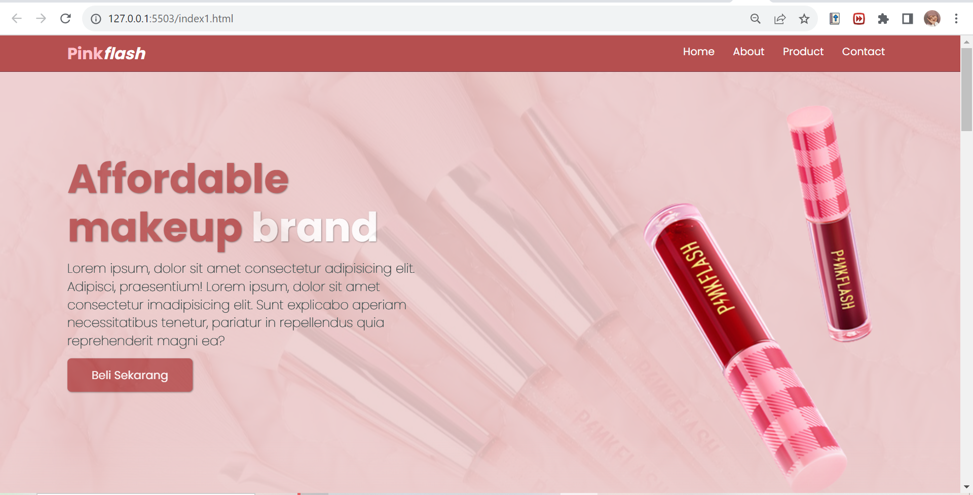

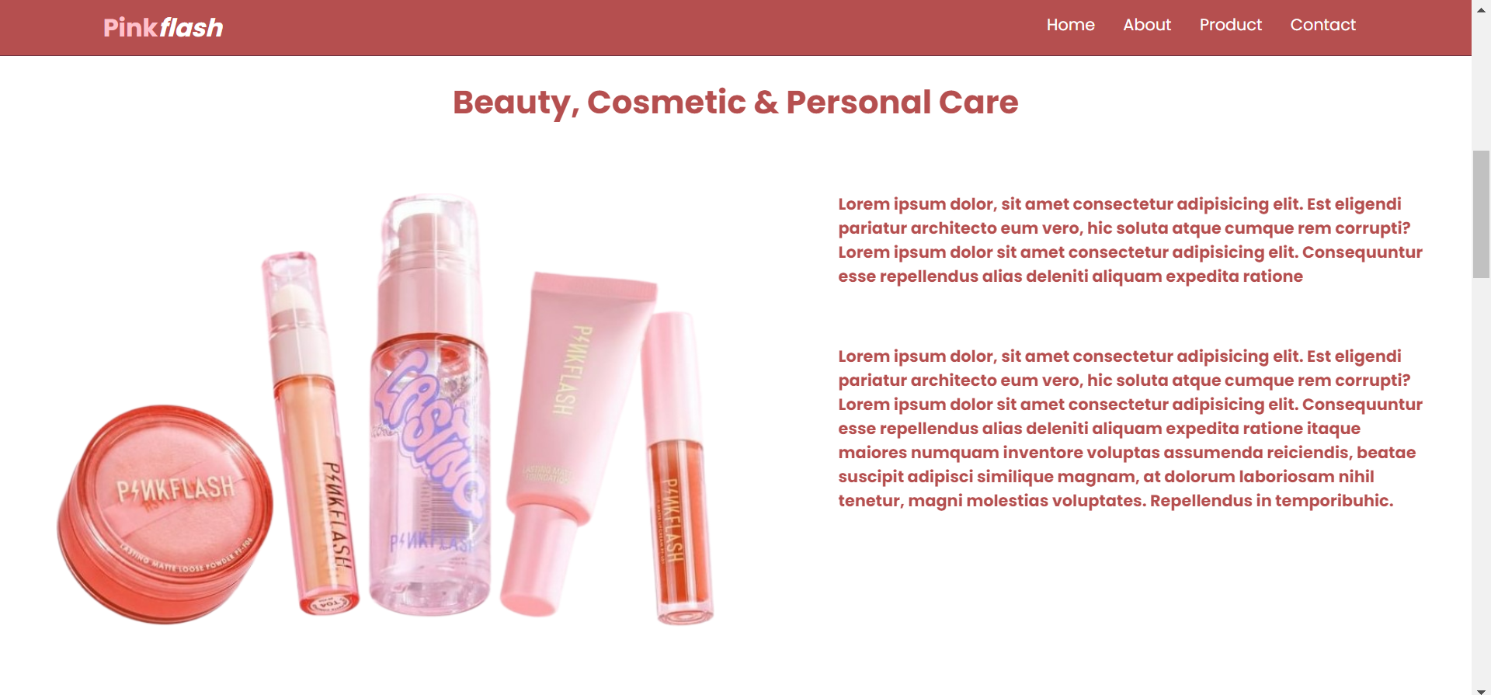

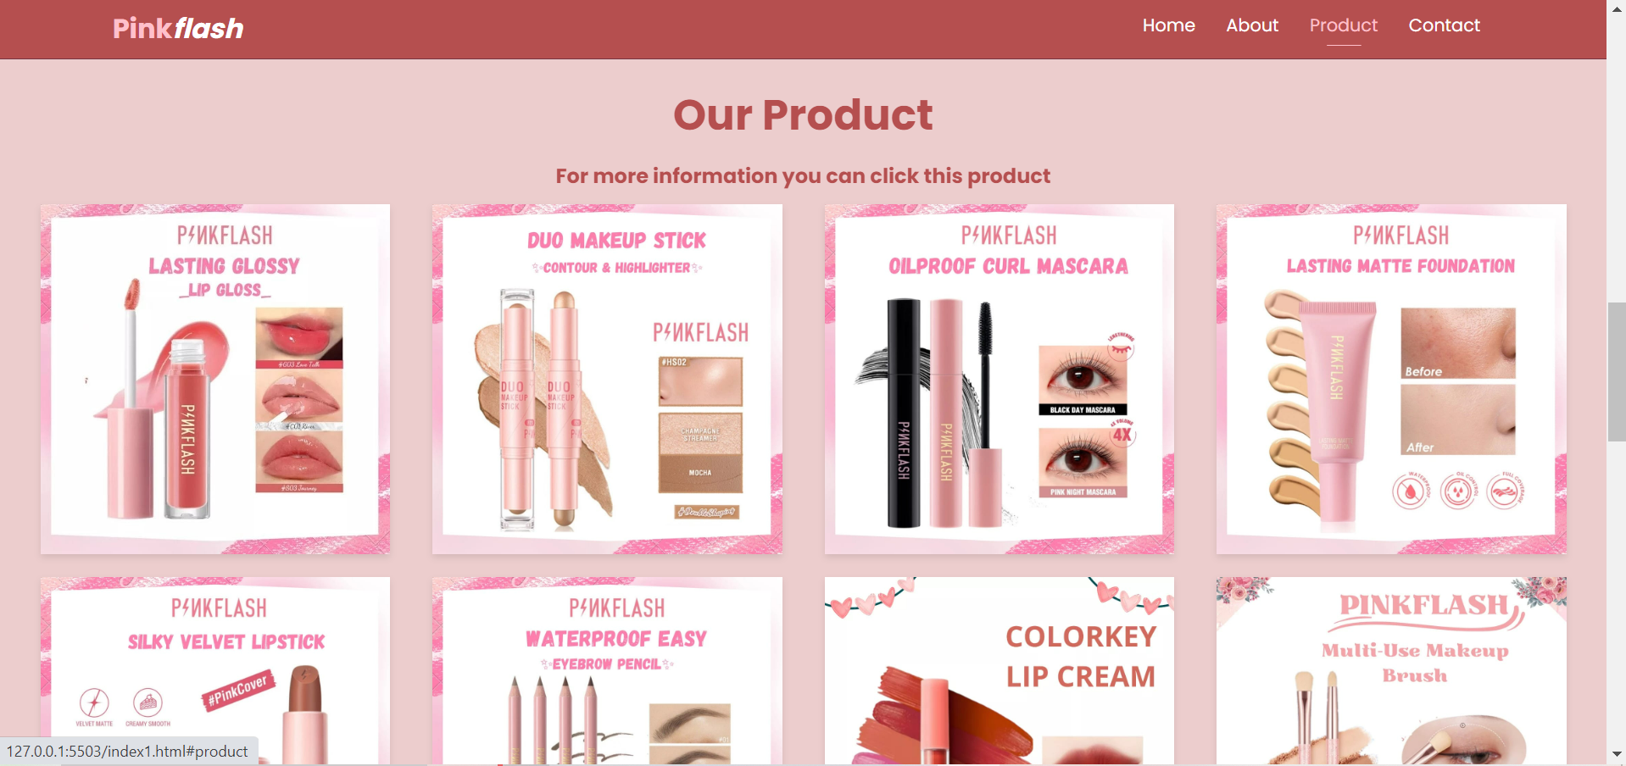

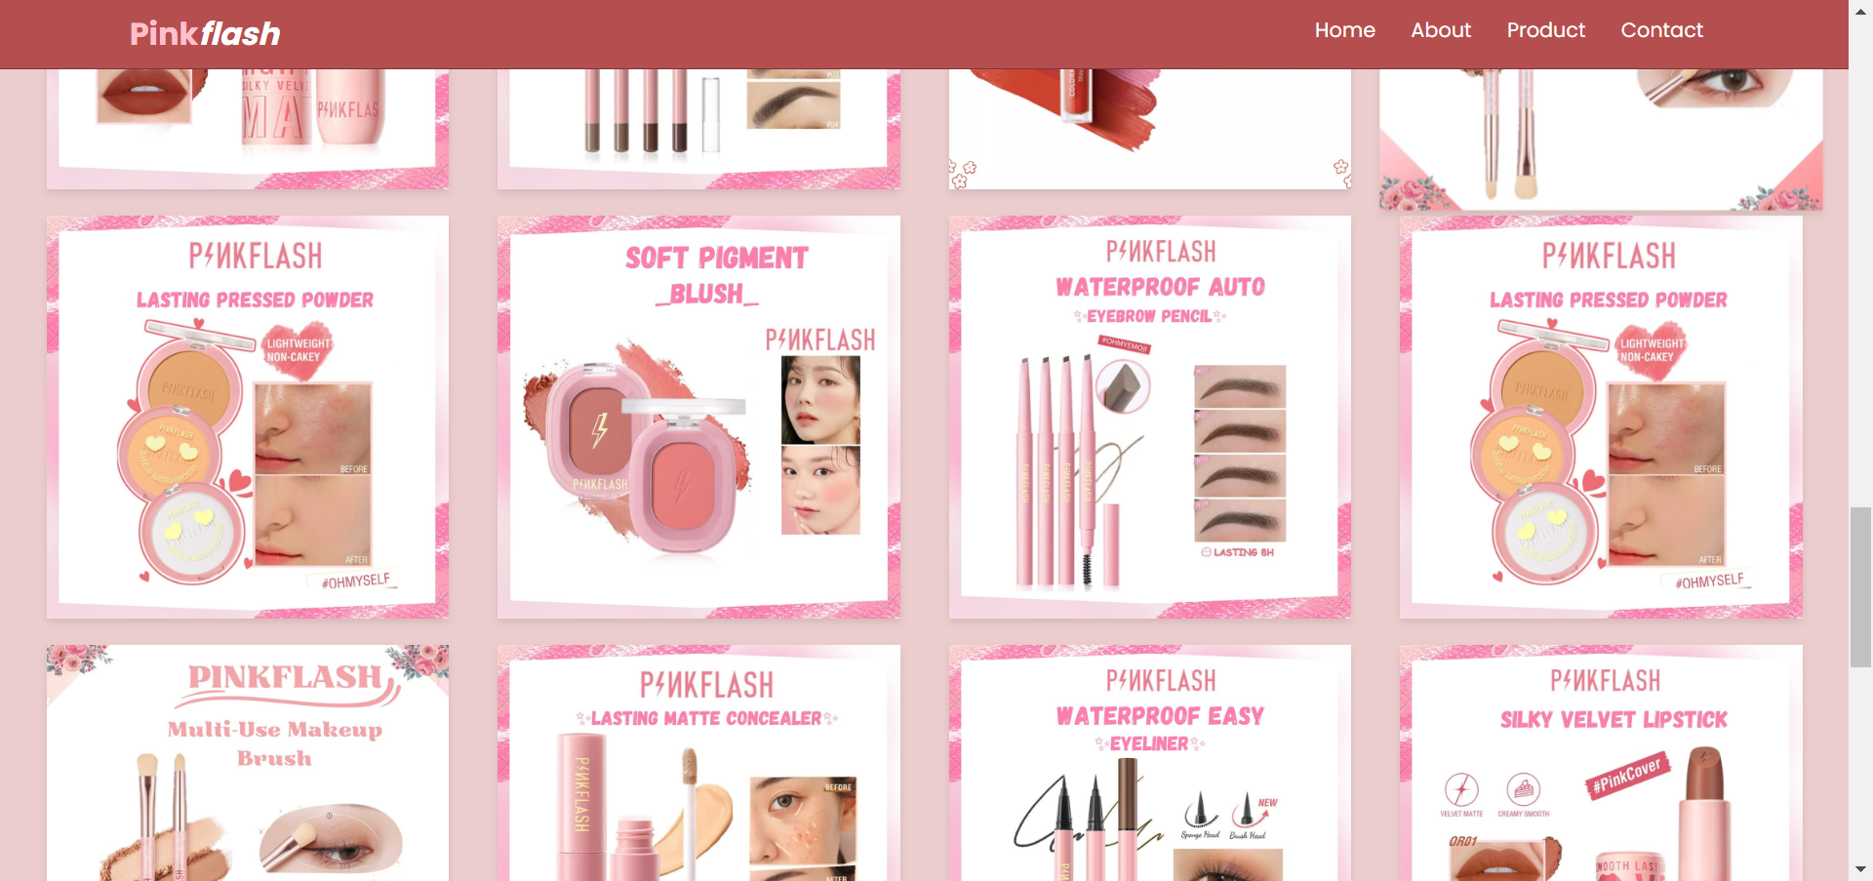



Menu home, about dan product dapat berjalan, jadi ketika di klik akan menuju bagian yang diinginkan. Dan ketika salah satu gambar product di klik maka akan muncul detail gambar lebih banyak, seperti yang ada dibawah ini

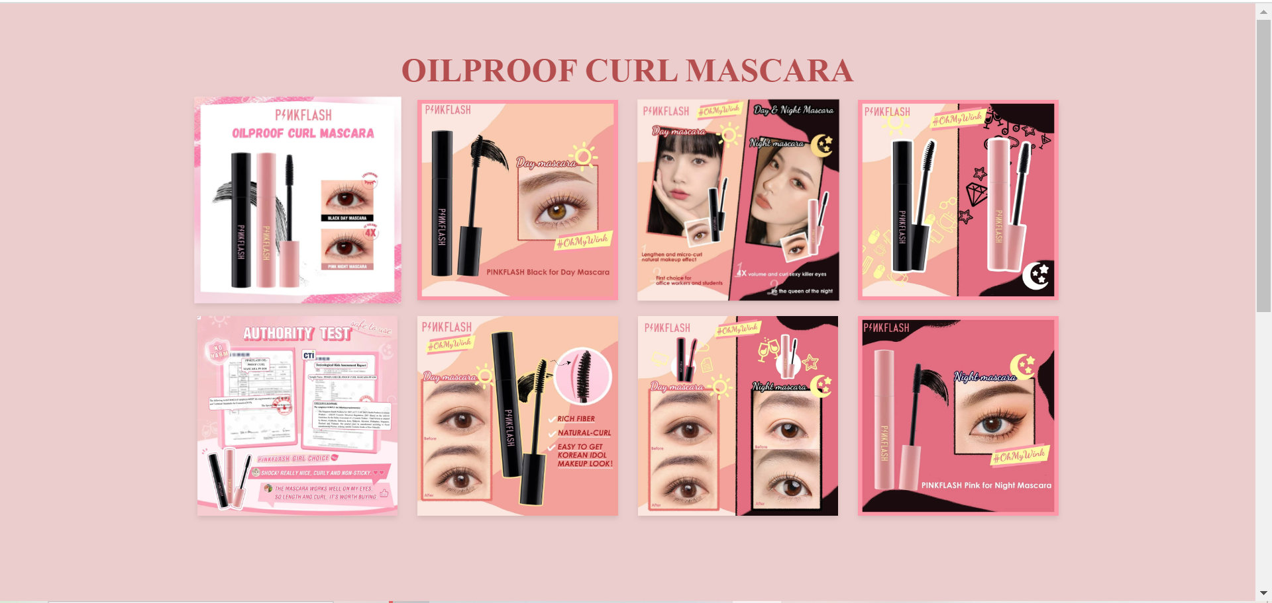

Link drive source code tugas

<https://drive.google.com/drive/folders/1iGUU3oFijeSxPJt3moIUCZzyFzJj407E?usp=drive_link>